[上海仁济医院薛蔚&上海市第十人民医院翟炜/许云飞等人联合研究论文因图像问题被撤稿，科研诚信再遭质疑](https://mp.weixin.qq.com/s?__biz=Mzk3NTEwMTE3OA==&mid=2247484847&idx=1&sn=9b2500bc30537aabc6c9d39c4573e2f4&chksm=c5574bce8651b4841a59497a3b9a3a3be3b6e7dc1d2a243653626a94421bd23335c61e3929ed&scene=126&sessionid=1742380245)

[学术荟萃](javascript:void(0);)2025-03-19 18:22:14山东

**Part.1**



**论文简介**

**标题：Hypoxia-induced lncHILAR promotes renal cancer metastasis via ceRNA for the miR-613/206/ 1-1-3p/Jagged-1/Notch/CXCR4 signaling pathway**

**日期：**2021年5月29日

**单位与作者：**

上海仁济医院 Guanghui Hu、 Jin Zhang、Wei Xue(通讯作者 音译 薛蔚)

上海市第一人民医院Junjie Ma

上海市第十人民医院 Wei Zhai(通讯作者 音译 翟炜)、Yunfei Xu(通讯作者 音译 许云飞)

**期刊：*Journal of Hepatocellular Carcinoma***

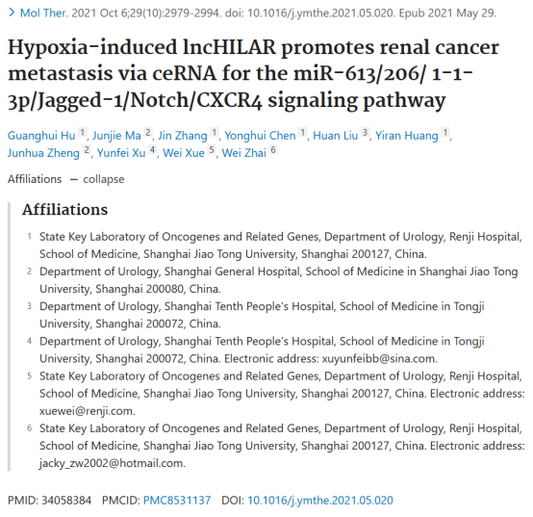

**Part.2**



**图像重复问题**

**#1 图4F与图S1A出现图片重复。**

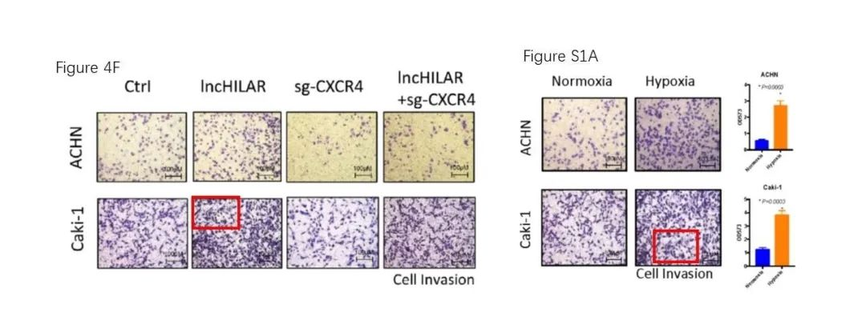

**#2 图5出现图片重复。**

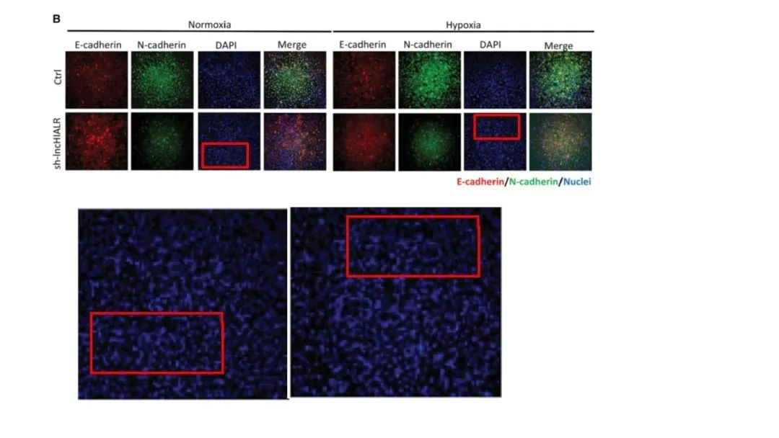

**通讯作者 Wei Zhai 回应：**感谢读者对我们论文的真诚评论。我们将检查原图对应的原始数据，并尽快给出回复。

**#3 图6D与其他论文重复（PMID： 32123166）。**

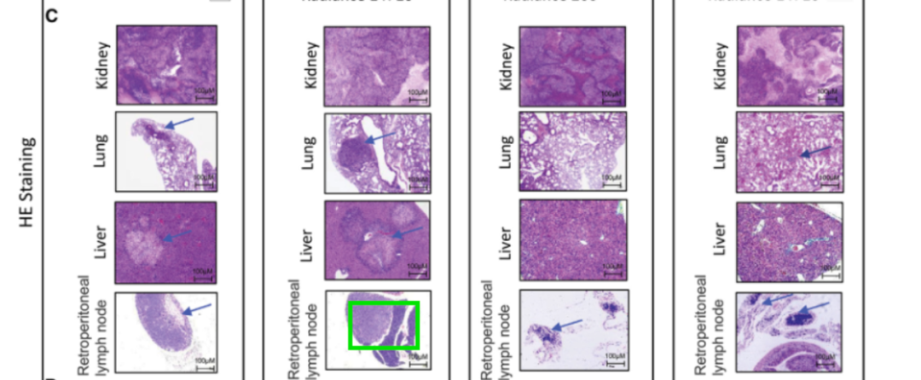

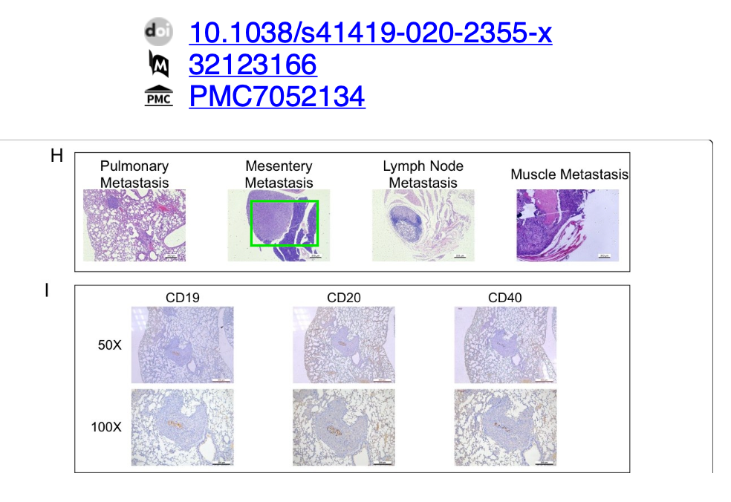

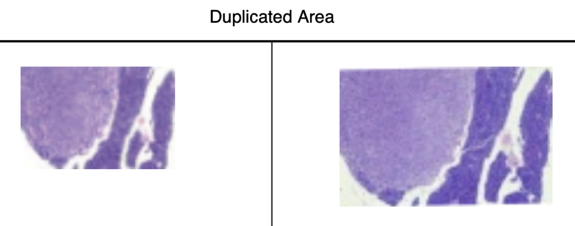

**Part.3**



**撤稿说明**

**2025年1月31日撤回：**一位读者向编辑部表达了自己的担忧。这些问题在 Pubpeer中也得到了回应，读者提请注意本文图片中的相似之处，以及本文图片与发表在《细胞死亡与疾病》（Li et al., 2020, Cell Death Dis. 11, 163, https://doi.org/10.1038/s41419-020-2355-x）。编辑部进行的图像分析显示，图 1I、2H、2I、4F、5B、6C、S1A 和 S1B 中的图像有重复的迹象。这种重复使用数据而不注明出处的行为严重滥用了科学出版系统。在接到撤稿决定的通知时，没有一位作者明确表示同意或不同意。

**基金支持：**

* 中国国家自然科学基金（项目号：81902567、81602216和81972369）
* 上海市青年人才支持计划（W.Z.）

**参考信息：**

https://pubpeer.com/publications/754A4E9260F032E9D75858B51EE58F#3

https://pubmed.ncbi.nlm.nih.gov/34058384/